Церемония открытия Олимпийских игр 2014

За мгновения до открытия грандиозного олимпийского шоу на экранах стадиона появляется русская азбука. Каждая ее буква представлена достижениями и национальными гениями России.
Президент Владимир Путин и глава Международного олимпийского комитета Томас Бах появились на трибуне стадиона "Фишт" под звук фанфар. Рядом с Путиным на трибуне — бобслеистка Ирина Скворцова, получившая тяжелейшие травмы на соревнованиях в Германии и вынужденная оставить большой спорт. Гимн России под сводами стадиона исполнили 27 солистов хора Сретенского монастыря.
И вот уже через стадион в форме островов поплыли огромные подвесные декорации, символизирующих географию России — Урал, Камчатку с вулканом и гейзерами, далекую Чукотку. Животных на островах аниматроники выполнили настолько натурально, что первые минуты у зрителей было полное ощущение, что они видят реальных лошадей и коров.
Парада наций олимпийских сборных зрители ждали с особыми чувствами. И вот на стадионе "Фишт" одна за другой стали появляться команды: 3500 спортсменов из 88 стран. На арену атлеты поднимались по специальной высокотехнологичной рампе, расположенной в центре стадиона. На трибунах — 60 президентов и премьер-министров разных стран. Лидеры приветствовали своих спортсменов. Выразительная деталь — зрители видели не только проход спортсменов, но и проекцию Земли с географическими очертаниями каждой страны-участницы — вид, обычно знакомый только космонавтам, но в этот раз с трибун за происходящим наблюдали словно из межзвездного пространства.
В сборной Таиланда была известная скрипачка Ванесса Мэй. Она приехала на Олимпиаду, чтобы принять участие в соревнованиях по лыжному спорту. Атлеты Каймановых остров появились в красных шортах и шлепанцах на босу ногу. В шортах вышли и атлеты с Бермудских остров.
Знаменосец чернокожих спортсменов с солнечной Ямайки словно и не шел, а скользил, пританцовывая. 65 китайских спортсменов, напротив, прошли по стадиону торжественным и строгим маршем, символично держа в руках национальные флаги и государственный флаг Российской Федерации. Флаг России — помимо национального — был в руках и у японских атлетов.
Камеры во всех деталях показали амплитуду размаха знаменосца австралийской делегации, сноубордиста Алекса Пуллина. Серые русские ушанки были на британских спортсменах, серебристые кепки — на норвежских.
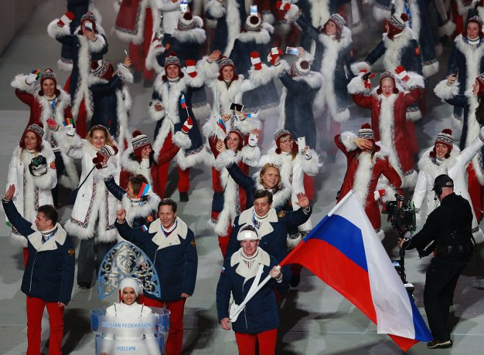
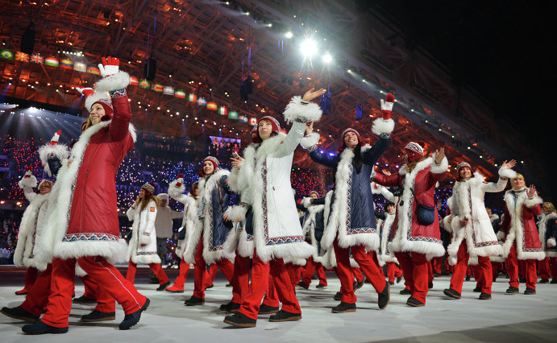
Сборная нашей страны — в красных брюках и белых ушанках. Россияне замыкали парада наций. Стадион взорвался овациями.

Самой маленькой, представленной одним атлетом, была команда Парагвая, а самыми большими — команды Канады, Германии и России. Знаменосец нашей сборной, бронзовый призер Олимпиады-2010 в Ванкувере бобслеист Александр Зубков вел свою команду под звуки песни "Нас не догонят".
Следом за парадом наций началась вторая — художественная — часть церемонии, экскурс в историю России. Через сны маленькой Любы — героиней стала девочка из Краснодара, сама мечтающая стать спортсменкой, — в одну ночь, как в волшебной сказке (но что такое Олимпиада, если не самая настоящая сказка), пронеслась история страны. Здесь и безумно-ярмарочное Средневековье с куполами Василия Блаженного, похожего на огромные пирожные. В один из моментов шоу они взлетели в воздух и выстроились почти в том порядке, как и на всемирно известном храме.
Это было невиданное представление, фантастическая феерия красок и эмоций, где задействовали более трех тысяч артистов, две тысячи волонтеров и целую армию осветителей, техников — всех, кто с кажущейся легкостью управлял этой сложной и послушной, постоянно меняющей на глазах ожившей сценой.
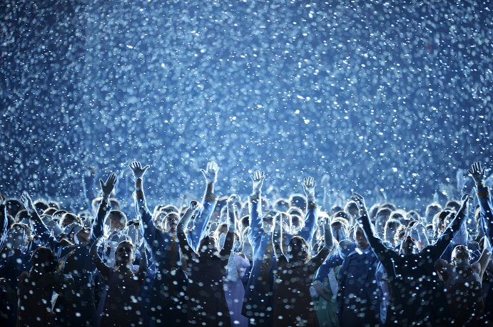

Следом за петровской Россией на сцене — Россия дворянская. Ощущение эпохи через бал Наташи Ростовой, одной из наиболее известных сцен романа Льва Толстого "Война и мир. На арене "Фишта" танцевали прима Большого театра Светлана Захарова и легендарный хореограф Владимир Васильев. Обстановку бала воспроизвели при помощи светящихся колонн.
Вообще количество звезд и известных всей стране знаменитостей в олимпийском шоу было просто невероятным: солисты Мариинского театра Данила Корсунцев и Диана Вишнева, танцевавшая в этот раз в "Голубе мира", боксер Николай Валуев, сыгравший в шоу Дядю Степу, космонавты Сергей Крикалев и Светлана Савицкая, дирижер Валерий Гергиев. Масштабные сцены чередовались с моментами абсолютной красоты, от которой на глаза зрителей наворачивались слезы.

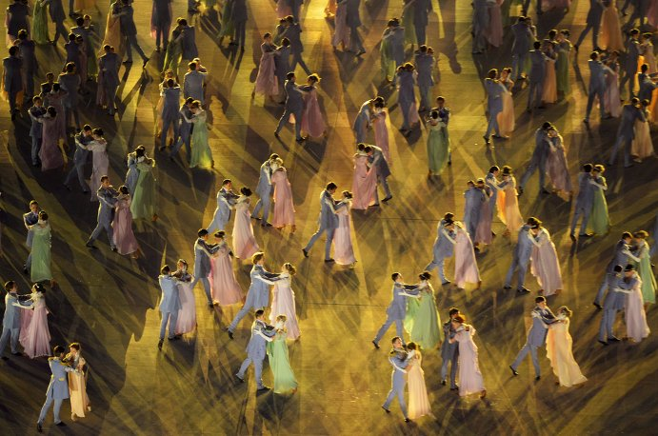

Арену заливает красный свет — это вырастает супрематический театр. Пространство наполняют
мощь десятков машин и технологических фигур. Индустриальный мир Платонова и металлургических пятилеток и как его выражение — энергия русского авангарда 20-х.
К этому событию мы шли долгих семь лет. Сорок тысяч зрителей на стадионе "Фишт" и миллиарды по всему миру смотрели это невероятное и красочное шоу, описать которое не хватит слов. Это зимняя Олимпиада в Сочи-2014!
И вот уже авангардистские заголовки газет и декорации конструктивизма сменяет шумная и непричесанная Москва стиляг и первых массовых автомобилей. Звуки клаксонов, биг-бит, вспарывающая пространство архитектура — жизнелюбивый советский парадиз.
Масштабные декорации, макеты в натуральную величину голов Рабочего и Колхозницы — отсыл к одноименной скульптуре Веры Мухиной - огромная Русь-тройка, разные уголки России. За три часа шоу, что ни на секунду не отпускали зрителей, режиссер Андрей Болтенко и художник-постановщик Георгий Цыпин, словно вездесущие многорукие и неутомимые демиурги сцены, создали из механизмов — декорацией, летающих тросов, цепей и артистического балета — великолепие и национальную гордость страны. Одних лишь монорельсовых дорог на куполом "Фишта" для шоу построили девять, чтобы, как в театре кукол, приводить в движение всю эту сложную комбинацию механизмов, затмив и Лондон, и Ванкувер, и вообще все видимые олимпийские представления современности.
Зрителей церемонии открытия XXII зимних Олимпийских игр приветствовал и глава Международного олимпийского комитета Томах Бах. Далее старт Играм дал президент России Владимир Путин.
На стадионе появляется олимпийский флаг, которому в 2014 году исполняется сто лет. По традиции, его вынесли восемь человек, среди которых — шестикратная олимпийская чемпионка по конькобежному спорту Лидия Скобликова, женщина-космонавт Валентина Терешкова, режиссер Никита Михалков, журналистка телеканала "Россия 1" Анастасия Попова. Флаг был поднят под звуки олимпийского гимна, исполненного оперной певицей Анной Нетребко.
Звучат клятвы спортсменов и тренеров. На арене в руках прославленной теннисистки Марии Шараповой появляется олимпийский огонь. Факел поочередно принимают Елена Исинбаева, Александр Карелин, Алина Кабаева. Эстафету завершали Владислав Третьяк и Ирина Роднина. Они преодолели путь через северный ангар по направлению к внешней малой чаше, установленной у подножия, и зажгли главный символ Олимпийских игр.
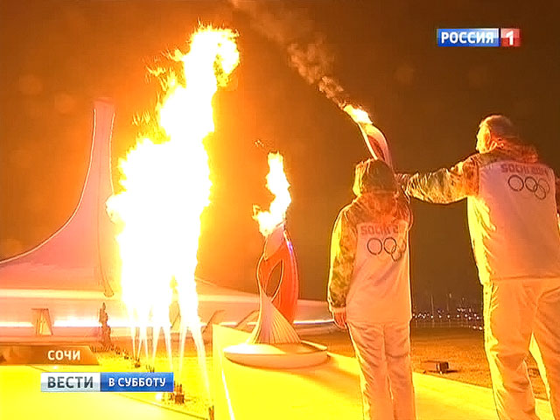

Заключительное путешествие пламени олимпийского огня прошло под сюиту Стравинского "Жар-птица". В небе над "Фиштом" прогремел оглушительный салют из трех с половиной тысяч залпов. Весь Олимпийский парк на какое-то время превратился в настоящее море красочных сполохов — так начиналась официальная летопись XXII зимней Олимпиады в Сочи.
.

